Assignment 8

16340305 郑先淇

**题目**

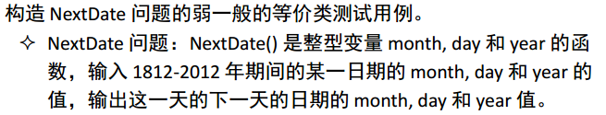

**解答**

根据题意，首先划分等价类，建立等价类表如下：

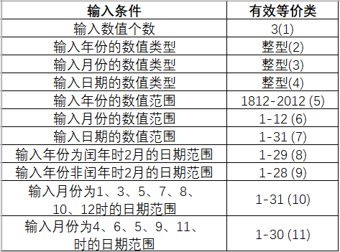

根据等价类表建立测试用例如下：

